UBND THÀNH PHỐ THỦ ĐỨC  TRƯỜNG THCS TRƯƠNG VĂN NGƯ  BỘ SGK CTST  (Đề gồm 02 trang) | ĐỀ THAM KHẢO GIỮA HỌC KỲ 1  NĂM HỌC: 2024 – 2025  MÔN: TOÁN 8  Thời gian: 90 phút (không kể thời gian phát đề)

I.TRẮC NGHIỆM (3.0 điểm)
Câu 1. Trong các biểu thức đại số sau, biểu thức nào không phải là đơn thức?
- $2x+3$ B. $x^{3}y^{2}$. C. 2 D. $x$
Câu 2. Kết quả của phép nhân $\frac{3}{4}x\left(4x-8\right)$ là
A. $3x^{2}+6x$. B. $-3x^{2}-6x$. C. $3x^{2}+6x$. D. $3x^{2}-6x$.
Câu 3. Thực hiện phép tính nhân $\left(x-1\right)\left(x+3\right)$ ta được kết quả
A. $x^{2}-3$ B. $x^{2}+3$. C. $x^{2}+2x-3$. D. $x^{2}-4x+3$.
Câu 4. Thực hiện tính $\left(\frac{1}{3}x^{3}y^{3}+2x^{2}y^{4}\right):\left(xy^{2}\right)$ được kết quả là
A. $\frac{1}{3}x^{2}y+2x^{2}y$ B. $\frac{1}{3}x^{2}y+2xy^{2}$ C. $\frac{1}{2}x^{2}y+xy^{2}$ D. $\frac{1}{2}x^{2}y+2xy$.
Câu 5. Kết quả hằng đẳng thức $A^{2}-B^{2}$là:
A. ${\left(A-B\right)}^{2}$ B. ${\left(A+B\right)}^{2}$
C. $\left(A-B\right)\left(A+B\right)$ D. $A^{2}-2AB+B^{2}$
Câu 6. Điền vào chỗ trống sau: ${\left(x+2\right)}^{2}=x^{2}+\boxed{}+4$.
A. $2x$. B. $4x$. C. $2$. D. $4$.
Câu 7. Hình chóp tam giác đều có bao nhiêu mặt?
A. 3. B. 5 C. 6 D. 4
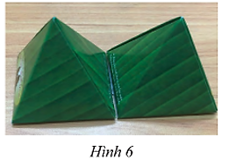
Câu 8. Chiếc hộp bánh ít trong hình bên có dạng hình gì?
A. Hình lăng trụ đứng tam giác.
B. Hình chóp tam giác đều.
C. Hình chóp tứ giác đều.
D. Hình tam giác.

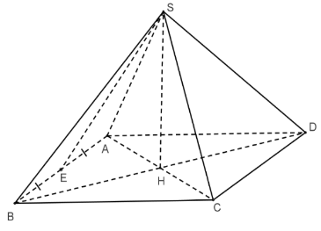
Câu 9. Cho hình chóp tứ giác đều $S.ABCD$ (như hình vẽ). Khi đó đường cao của hình chóp là
A. $SA$. B. $SE$.
C. $SC$. D. $SH$.

Câu 10. Cho hình chóp $S.ABCD$ có đáy $ABCD$ là hình vuông cạnh bằng $3\text{cm,}$ chiều cao của hình chóp là $h=2\text{cm}.$ Thể tích của hình chóp đã cho là
A. $6\text{c}{\text{m}}^{3}$. B. $18\text{c}{\text{m}}^{3}$. C. $12\text{c}{\text{m}}^{3}$. D. $9\text{c}{\text{m}}^{3}$.
Câu 11.Nếu tam giác ABC vuông tại A thì ta có :
A. $BC^{2}=AB^{2}+AC^{2}$ B. $AC^{2}=AB^{2}+BC^{2}$
C. $BC=AB+AC$ D. $AB^{2}=BC^{2}+AC^{2}$
Câu 12: Cho tứ giác ABCD, trong đó $\hat{A}=$50⁰, $\hat{B}$=80⁰, $\hat{C}$= 70^{0.} Số đo góc D là:
A. 220º B. 200º C. 160º D. 130º
II. TỰ LUẬN: (7.0 điểm)
Bài 1(1.5đ): Thực hiện phép tính
- $2x\left(x+3\right)+(x-2)(3x+1) {b) \left(2x+3\right)}^{2}-4x(x-2)$

Bài 2(2.0 đ): Phân tích đa thức sau thành nhân tử
- $2x^{2}-3x$ b) $3x^{2}+18xy+27y^{2}$
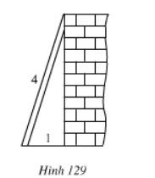
Bài 3(1.0đ): Tính chiều cao của bức tường. Biết chiều dài của thang là 4m và chân thang cách tường là 1m (làm tròn đến hàng thập phân thứ nhất)

Bài 4 (2.0đ) Hình bên là một cái lều ở một trại hè của học sinh tham gia cắm trại có dạng hình chóp tứ giác đều theo các kích thước như hình vẽ.
a) Thể tích không khí bên trong lều là bao nhiêu?
b) Tính số tiền cầm mua vải bạt cần thiết để dựng lều (không tính đường viền, nếp gấp). Biết độ chiều cao mặt bên là và 1m² vải có giá 30000 đồng
Bài 5(0,5 đ): Chứng minh : đa thức $A= x^{2}+4x+5>0$ với mọi x
--------------------------------------------------HẾT-------------------------------------------------------------Tài liệu được chia sẻ bởi Website VnTeach.Com
https://www.vnteach.com

